Foods Academy

- Sobre a plataforma

A plataforma consiste em um sistema web para gerenciamento de cursos e conteúdos educacionais destinado aos colaboradores das empresas Nutrihouse, Domaná e suas unidades operacionais.
O sistema permite disponibilizar conteúdos educacionais, como vídeos e materiais de treinamento, de forma centralizada, facilitando o acesso dos colaboradores aos cursos corporativos.
A autenticação dos usuários é realizada através do LDAP corporativo, garantindo integração com o diretório de usuários da empresa e evitando a necessidade de criação de credenciais específicas para o sistema.
A aplicação é hospedada em servidor com IIS, que atua como servidor web e ponto de entrada para os acessos ao sistema.
É importante destacar que o projeto não passou por uma fase formal de levantamento de requisitos ou modelagem inicial, como diagramas de caso de uso ou documentação de arquitetura. O desenvolvimento ocorreu de forma incremental, sendo evoluído conforme as necessidades do negócio surgiam.

- Contexto do Sistema / Visão Geral / Estrutura

A plataforma possui uma arquitetura baseada em aplicação web com API backend, responsável por autenticação, comunicação com banco de dados e controle de acesso aos conteúdos educacionais.
De forma geral, o sistema é composto por três camadas principais:

Interface Web (Frontend)
Responsável pela interface de interação com o usuário, permitindo:
- autenticação no sistema
- visualização de cursos disponíveis
- acesso aos conteúdos educacionais
- navegação entre módulos do sistema
A interface consome serviços da API backend para recuperar informações e validar permissões.

API Backend
A API é responsável por:
- autenticação de usuários
- validação de permissões
- comunicação com o banco de dados
- controle de acesso aos conteúdos
- integração com o LDAP corporativo
A API foi desenvolvida utilizando Node.js com framework Express, disponibilizando endpoints HTTP que são consumidos pelo frontend.
Principais responsabilidades da API:
- validar credenciais via LDAP
- recuperar dados do banco de dados
- controlar permissões de acesso
- retornar dados estruturados em formato JSON

Banco de Dados
O sistema utiliza SQL Server para armazenamento das informações da plataforma.
Entre os dados armazenados estão:
- cadastro de cursos
- informações de conteúdos
- registros de usuários
- permissões de acesso
- histórico de interações com cursos
O banco de dados atual utilizado é:
BD_UNIVNH

- Ambiente de Desenvolvimento

Para que um desenvolvedor tenha acesso ao projeto e consiga executá-lo em ambiente de desenvolvimento, é necessário inicialmente obter o código-fonte da aplicação e preparar o ambiente local com as ferramentas e dependências necessárias.
O código da plataforma está armazenado no repositório corporativo do GitHub, disponível no endereço https://github.com/Nutrihouse-Domana/Nutrihouse-Universidade. Para iniciar o trabalho com o sistema, o desenvolvedor deve realizar o clone do repositório utilizando o Git, obtendo assim todos os arquivos do projeto para sua máquina local. Após o clone do repositório, o desenvolvedor poderá acessar a pasta do projeto e visualizar a estrutura completa da aplicação, que inclui os diretórios responsáveis pelo frontend, backend e arquivos relacionados ao banco de dados.
Para execução da aplicação em ambiente local é necessário possuir o Node.js instalado na máquina. O Node.js pode ser obtido através do site oficial da ferramenta, sendo recomendada a instalação da versão LTS (Long Term Support), que possui maior estabilidade para aplicações em produção e desenvolvimento. Após a instalação, é possível verificar se o Node.js e o gerenciador de pacotes NPM foram instalados corretamente por meio dos comandos de verificação no terminal.
A aplicação é composta por duas partes principais, cada uma com suas próprias dependências: o backend, responsável pela API e regras de negócio, e o frontend, responsável pela interface da aplicação. Dessa forma, é necessário instalar as dependências de cada uma dessas partes separadamente.
No backend, localizado na pasta backend, o desenvolvedor deve executar o comando de instalação das dependências utilizando o NPM. Esse processo instala automaticamente todas as bibliotecas necessárias para o funcionamento da API, conforme definido no arquivo package.json. Após a instalação das dependências, o servidor da aplicação pode ser iniciado através da execução do arquivo principal server.js, responsável por inicializar o servidor Node.js, configurar as rotas da API e estabelecer as conexões necessárias com os serviços externos, como o banco de dados e o LDAP corporativo.
Já no frontend, localizado na pasta frontend, também é necessário realizar a instalação das dependências utilizando o NPM. O frontend da aplicação foi desenvolvido utilizando React.js para construção da interface e Tailwind CSS para estilização dos componentes. Após a instalação das dependências, o ambiente de desenvolvimento React pode ser iniciado, permitindo que o sistema seja executado localmente e acessado através do navegador para fins de testes e desenvolvimento.
Para que a aplicação funcione corretamente em ambiente de desenvolvimento, o backend precisa possuir acesso ao banco de dados BD_UNIVNH, que está hospedado em um servidor corporativo com Windows Server 2016 utilizando SQL Server. As configurações de conexão com o banco de dados, bem como outras variáveis necessárias ao funcionamento da aplicação, são definidas no arquivo .env, localizado dentro da pasta do backend. Esse arquivo contém parâmetros como endereço do servidor, credenciais de acesso e demais configurações de integração com os serviços utilizados pela aplicação.
Durante o desenvolvimento da plataforma é utilizado o Visual Studio Code como ambiente principal de edição de código.
Para facilitar o acesso e a manutenção do banco de dados, também é utilizada a extensão Database Projects, que permite realizar conexão direta com o SQL Server a partir do próprio editor. Por meio dessa extensão, é possível executar consultas SQL, visualizar tabelas, explorar a estrutura do banco de dados e realizar atividades de manutenção necessárias ao desenvolvimento do sistema. Para acessar as credenciais do SQL SERVER:
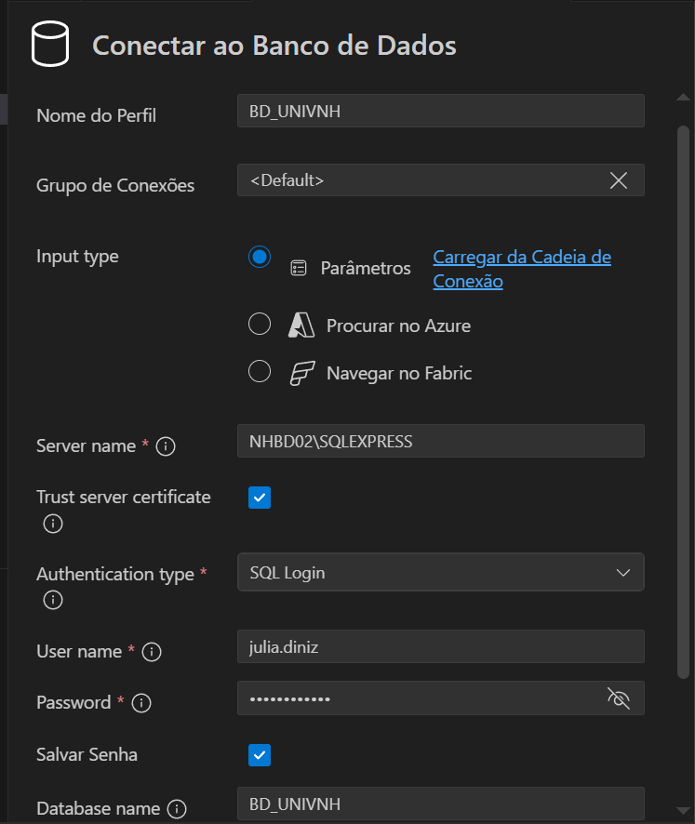
Esse conjunto de ferramentas e procedimentos permite que desenvolvedores tenham acesso completo ao projeto e consigam executar a aplicação localmente, garantindo um ambiente adequado para evolução, manutenção e testes da plataforma.

Para executar o sistema em ambiente de desenvolvimento utilizando o Visual Studio Code, é necessário iniciar separadamente o backend e o frontend da aplicação.
Após abrir o projeto no VS Code, o desenvolvedor deve abrir dois terminais. No primeiro terminal, deve acessar a pasta backend e executar o comando node server.js, responsável por iniciar o servidor da API e permitir a comunicação com o banco de dados e o serviço de autenticação LDAP.
No segundo terminal, deve acessar a pasta frontend e executar o comando npm start, que inicia o ambiente de desenvolvimento da aplicação React e disponibiliza o site no navegador.
Com ambos os processos em execução, o sistema passa a funcionar corretamente em ambiente de desenvolvimento, permitindo que o frontend se comunique com o backend para realizar autenticação e carregar os conteúdos da plataforma.

- Ambiente de Produção
Para subir para o servidor as mudanças feitas em ambiente de desenvolvimento para produção, é necessário rodar no terminal do frontend o comando ‘npm run build’ para atualizar a pasta build. É necessário copiar a pasta build onde está alocado o repositório e colar na pasta build do servidor para fazer a atualização dos arquivos. Referente, ao backend, só é preciso copiar o arquivo ‘server.js’ no arquivo de mesmo nome na pasta foodsacademy no servidor pra a nova versão. Caso seja copiado os pacotes jsons e o módulos do node, dará erro, pois é individual para cada máquina.
Logo após atualizar o arquivo server, resetar o backend que roda como um serviço ativo no Windows do Server. Procurar pelo serviço de nome ‘foodsacademy-backend’.
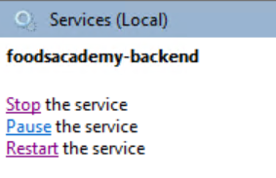

O último passo, é reiniciar o site no IIS e as mudanças feitas já sobem.
